把当前项目（Next.js 前端 + Python FastAPI 后端）改造成带有自动更新功能的 Windows 桌面安装包，分为以下 5 个完整阶段。
下面为你梳理从准备环境、日常热更新开发、打包安装包、到最后发布自动更新的端到端全流程：

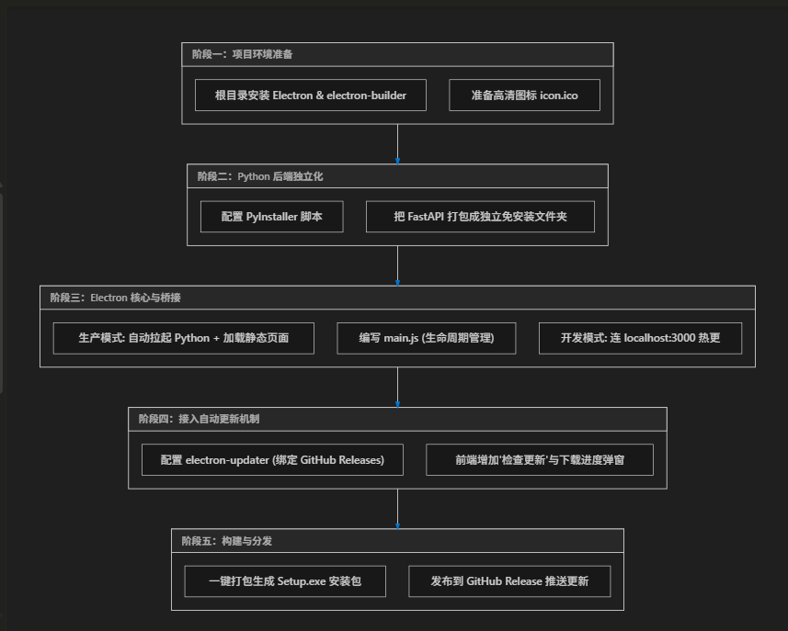

阶段一：项目环境与依赖准备
在当前项目根目录 (Tools/) 下，安装桌面端外壳的核心依赖：
bash
# 安装 electron 开发核心、打包构建器、以及支持自动更新的模块
npm install --save-dev electron electron-builder concurrently wait-on
npm install electron-updater tree-kill
- electron-builder：负责把所有代码与依赖压成 Windows NSIS 一键安装包。
- electron-updater：负责后台静默下载更新包、哈希校验、自动重启替换。
- tree-kill：确保用户关闭软件时，能把后台常驻的 Python 进程树彻底杀死，不留后台垃圾。
- 准备图标：找一张 256×256 的 Logo，转换成 icon.ico，保存在 resources/icon.ico。

阶段二：Python 后端独立化（PyInstaller）
别人的电脑没有 Python 环境，所以必须把后端的 FastAPI 和 PyMuPDF 依赖打成一个独立的免安装文件夹。
- 在 backend/ 下安装 PyInstaller：
bash
pip install pyinstaller
- 编写一个打包命令/脚本，将 app/main.py 打包为免安装目录：
bash
pyinstaller --noconfirm --onedir --name "omni-backend" --add-data "app;app" app/main.py
- 打包完成后，会在 backend/dist/omni-backend/ 目录下生成包含 omni-backend.exe 的文件夹。这个文件夹后续会自动被 Electron 一起打进最终安装包里。

阶段三：编写 Electron 主进程（支持开发热更 & 生产静默运行）
在项目根目录下新建 electron/ 目录：
1. electron/main.js（核心逻辑）
javascript
const { app, BrowserWindow, ipcMain } = require('electron');
const path = require('path');
const { spawn } = require('child_process');
const treeKill = require('tree-kill');
const isDev = process.env.NODE_ENV === 'development';
let mainWindow = null;
let backendProcess = null;
const BACKEND_PORT = 18520; // 专属本地端口，防止和 8000 冲突
// 1. 启动 Python 伴侣进程
function startBackend() {
const backendExe = isDev
? path.join(__dirname, '../backend/dist/omni-backend/omni-backend.exe')
: path.join(process.resourcesPath, 'backend', 'omni-backend.exe');
backendProcess = spawn(backendExe, ['--port', String(BACKEND_PORT)]);
}
// 2. 创建主窗口
function createWindow() {
mainWindow = new BrowserWindow({
width: 1280,
height: 850,
icon: path.join(__dirname, '../resources/icon.ico'),
webPreferences: {
preload: path.join(__dirname, 'preload.js'),
nodeIntegration: false,
contextIsolation: true,
},
});
if (isDev) {
// 【开发阶段】：直接连 Next.js 开发服务器，支持毫秒级热更新！
mainWindow.loadURL('http://localhost:3000');
mainWindow.webContents.openDevTools(); // 自动打开 F12 控制台
} else {
// 【生产发布】：加载打包好的本地 Next.js 静态文件
mainWindow.loadFile(path.join(__dirname, '../frontend/out/index.html'));
}
}
app.whenReady().then(() => {
startBackend();
createWindow();
});
// 3. 彻底退出处理：关闭窗口时杀死后台 Python
app.on('before-quit', () => {
if (backendProcess && backendProcess.pid) {
treeKill(backendProcess.pid, 'SIGKILL');
}
});
2. electron/preload.js（安全通讯通道）
javascript
const { contextBridge, ipcRenderer } = require('electron');
contextBridge.exposeInMainWorld('electronAPI', {
checkForUpdates: () => ipcRenderer.invoke('check-for-updates'),
startDownload: () => ipcRenderer.invoke('start-download'),
quitAndInstall: () => ipcRenderer.invoke('quit-and-install'),
onUpdateStatus: (callback) => ipcRenderer.on('update-status', (e, val) => callback(val)),
});

阶段四：前端适配与自动更新交互
1. Next.js 开启纯静态导出
修改 frontend/next.config.mjs，加上静态导出设置：
javascript
/** @type {import('next').NextConfig} */
const nextConfig = {
output: 'export', // 导出静态 HTML/JS
images: { unoptimized: true },
};
export default nextConfig;
2. 前端请求地址兼容
前端请求 Python API 时，判断如果是桌面环境，自动请求 http://127.0.0.1:18520：
typescript
export const API_BASE_URL = typeof window !== 'undefined' && (window as any).electronAPI
? 'http://127.0.0.1:18520'
: 'http://127.0.0.1:8000';
3. 主进程接入 electron-updater（监听更新事件）
在 electron/updater.js 中：
javascript
const { autoUpdater } = require('electron-updater');
const { ipcMain } = require('electron');
function setupAutoUpdater(win) {
autoUpdater.autoDownload = false; // 用户点击后再下载
// 监听到新版本
autoUpdater.on('update-available', (info) => {
win.webContents.send('update-status', { step: 'available', version: info.version });
});
// 下载进度 (0% ~ 100%)
autoUpdater.on('download-progress', (progress) => {
win.webContents.send('update-status', { step: 'downloading', percent: progress.percent });
});
// 下载完毕，准备安装
autoUpdater.on('update-downloaded', () => {
win.webContents.send('update-status', { step: 'ready' });
});
ipcMain.handle('check-for-updates', () => autoUpdater.checkForUpdates());
ipcMain.handle('start-download', () => autoUpdater.downloadUpdate());
ipcMain.handle('quit-and-install', () => autoUpdater.quitAndInstall());
}
module.exports = { setupAutoUpdater };

阶段五：配置打包与一键发布
1. 在根目录 package.json 配置打包规则
json
{
"name": "xc-omnibox",
"version": "1.0.0",
"main": "electron/main.js",
"scripts": {
"dev:electron": "concurrently \"npm --prefix frontend run dev\" \"wait-on http://localhost:3000 && electron .\"",
"build:frontend": "npm --prefix frontend run build",
"build:backend": "cd backend && pyinstaller --noconfirm --onedir --name omni-backend app/main.py",
"dist": "npm run build:frontend && npm run build:backend && electron-builder"
},
"build": {
"appId": "com.xc.omnibox",
"productName": "XC 万象箱",
"directories": {
"output": "release"
},
"extraResources": [
{
"from": "backend/dist/omni-backend",
"to": "backend"
}
],
"publish": [
{
"provider": "github",
"owner": "LEESC88",
"repo": "XC_OmniBox"
}
],
"win": {
"target": ["nsis"],
"icon": "resources/icon.ico"
},
"nsis": {
"oneClick": true,
"perMachine": false,
"createDesktopShortcut": true,
"createStartMenuShortcut": true,
"shortcutName": "XC 万象箱"
}
}
}

以后你的两套工作流
工作流 A：日常写代码（99% 的时间）
bash
npm run dev:electron
- 一行命令同时拉起 Next.js 和桌面测试窗口。
- 在 VS Code 里改代码，桌面窗口直接热刷新，按 Ctrl + S 立即看到效果。
工作流 B：发布新版本（要给别人更新时）
- 把 package.json 里的版本号改成 1.0.1。
- 运行打包命令：
bash
npm run dist
1~2 分钟后，release/ 文件夹下会生成：
  - XC 万象箱 Setup 1.0.1.exe（安装包）
  - latest.yml（版本更新配置文件）
- 把这两个文件上传到你 GitHub 仓库的 Releases 页面发布。
- 效果：所有用户打开电脑上的老版本软件时，前端就会收到通知，点击“下载更新”，下载完毕点击“重启”，软件自动完成替换并升级到 1.0.1！

这就是完整的工业级桌面端方案。整个骨架非常清晰，我们可以一步一步来实施。

